
TUJUAN PEMBELAJARAN
- Memahami konsep dasar Git sebagai sistem version control untuk mengelola perubahan pada program.
- Memahami fungsi dan penggunaan GitHub sebagai server atau remote repository untuk menyimpan proyek.
- Mampu membuat dan mengonfigurasi akun GitHub serta SSH Key untuk autentikasi.
- Mampu membuat repository kosong di GitHub dan menghubungkannya dengan repository lokal.
- Memahami penggunaan perintah dasar Git melalui Command Line Interface (CLI).
- Mampu membuat, mengubah, melakukan commit, dan mengunggah program ke repository GitHub.
- Mampu menghubungkan repository Git dengan Visual Studio Code.

APA ITU GIT DAN GITHUB?
Version Control System (VCS) adalah sistem yang digunakan untuk mengelola dan mencatat perubahan pada berbagai jenis berkas, seperti source code, dokumen, program komputer, website, dan berkas lainnya. VCS memungkinkan pengguna untuk mengetahui riwayat perubahan serta mengembalikan berkas ke versi sebelumnya apabila diperlukan.
Git merupakan perangkat lunak yang menggunakan konsep Version Control System (VCS) untuk mencatat dan mengelola perubahan pada file dalam sebuah proyek. Git termasuk Distributed Version Control System (DVCS), yaitu sistem version control yang memungkinkan setiap pengguna memiliki salinan repository beserta riwayat perubahannya secara lokal. Git banyak digunakan dalam pengembangan perangkat lunak, terutama dalam proyek yang dikerjakan secara individu maupun tim. Dengan Git, setiap anggota tim dapat mengembangkan bagian proyek masing-masing dan menggabungkan perubahan tersebut menggunakan proses merge. Salah satu konsep penting dalam Git adalah commit, yaitu proses menyimpan perubahan ke dalam riwayat repository. Setiap commit memiliki informasi perubahan yang dilakukan sehingga pengguna dapat melihat riwayat perkembangan proyek dan kembali ke versi tertentu apabila diperlukan. Git juga dapat digunakan secara offline karena repository dan riwayat perubahan dapat disimpan pada komputer lokal. Git tersedia secara gratis dan dapat diunduh melalui situs resminya.
GitHub merupakan layanan berbasis cloud yang digunakan untuk menyimpan, mengelola, dan berkolaborasi pada repository Git secara online. GitHub berfungsi sebagai remote repository, sehingga repository yang berada di komputer lokal dapat dihubungkan dan disinkronkan dengan repository yang tersimpan di GitHub. Berbeda dengan Git yang dapat digunakan secara offline, penggunaan GitHub untuk mengakses dan menyinkronkan repository memerlukan koneksi internet. GitHub memudahkan pengguna untuk menyimpan proyek secara online serta mengaksesnya dari berbagai perangkat. GitHub juga menyediakan berbagai fitur kolaborasi yang mendukung pengembangan perangkat lunak secara individu maupun tim. Pengguna dapat melihat riwayat perubahan, informasi pembuat commit, melakukan kolaborasi pada proyek, serta mengelola perubahan kode menggunakan fitur seperti branch, pull request, dan merge.
Referensi : https://www.dicoding.com/blog/perbedaan-git-dan-github/

No. | Perintah | Fungsi
1 | git --version | Mengecek versi Git yang terpasang.
2 | git config --global user.name "Nama" | Mengatur nama pengguna Git.
3 | git config --global user.email "email" | Mengatur email pengguna Git.
4 | git config --list | Melihat konfigurasi Git yang telah diatur.
5 | git init | Membuat repository Git baru pada folder yang sedang digunakan.
6 | git status | Melihat status file dan perubahan dalam repository.
7 | git add . | Menambahkan seluruh perubahan file ke staging area.
8 | git add nama_file | Menambahkan file tertentu ke staging area.
9 | git commit -m "Pesan commit" | Menyimpan perubahan ke dalam riwayat repository dengan pesan commit.
10 | git push | Mengirim commit dari repository lokal ke repository remote/GitHub.
11 | git push -u origin main | Mengirim branch main ke GitHub sekaligus menghubungkan branch lokal dengan remote.
12 | git pull | Mengambil dan menggabungkan perubahan terbaru dari repository remote.
13 | git clone URL | Menyalin repository dari GitHub ke komputer.
14 | git log | Menampilkan riwayat commit secara lengkap.
15 | git log --oneline | Menampilkan riwayat commit dalam bentuk lebih ringkas.
16 | git diff | Melihat perubahan yang belum dimasukkan ke staging area.
17 | git remote -v | Melihat alamat repository remote yang terhubung.
18 | git remote add origin URL | Menghubungkan repository lokal dengan repository remote.
19 | git remote set-url origin URL | Mengubah alamat repository remote yang sudah terdaftar.
20 | git branch | Melihat branch yang tersedia dan branch yang sedang aktif.
21 | git branch -M main | Mengubah nama branch aktif menjadi main.

Konfigurasi Akun di Platform GitHub
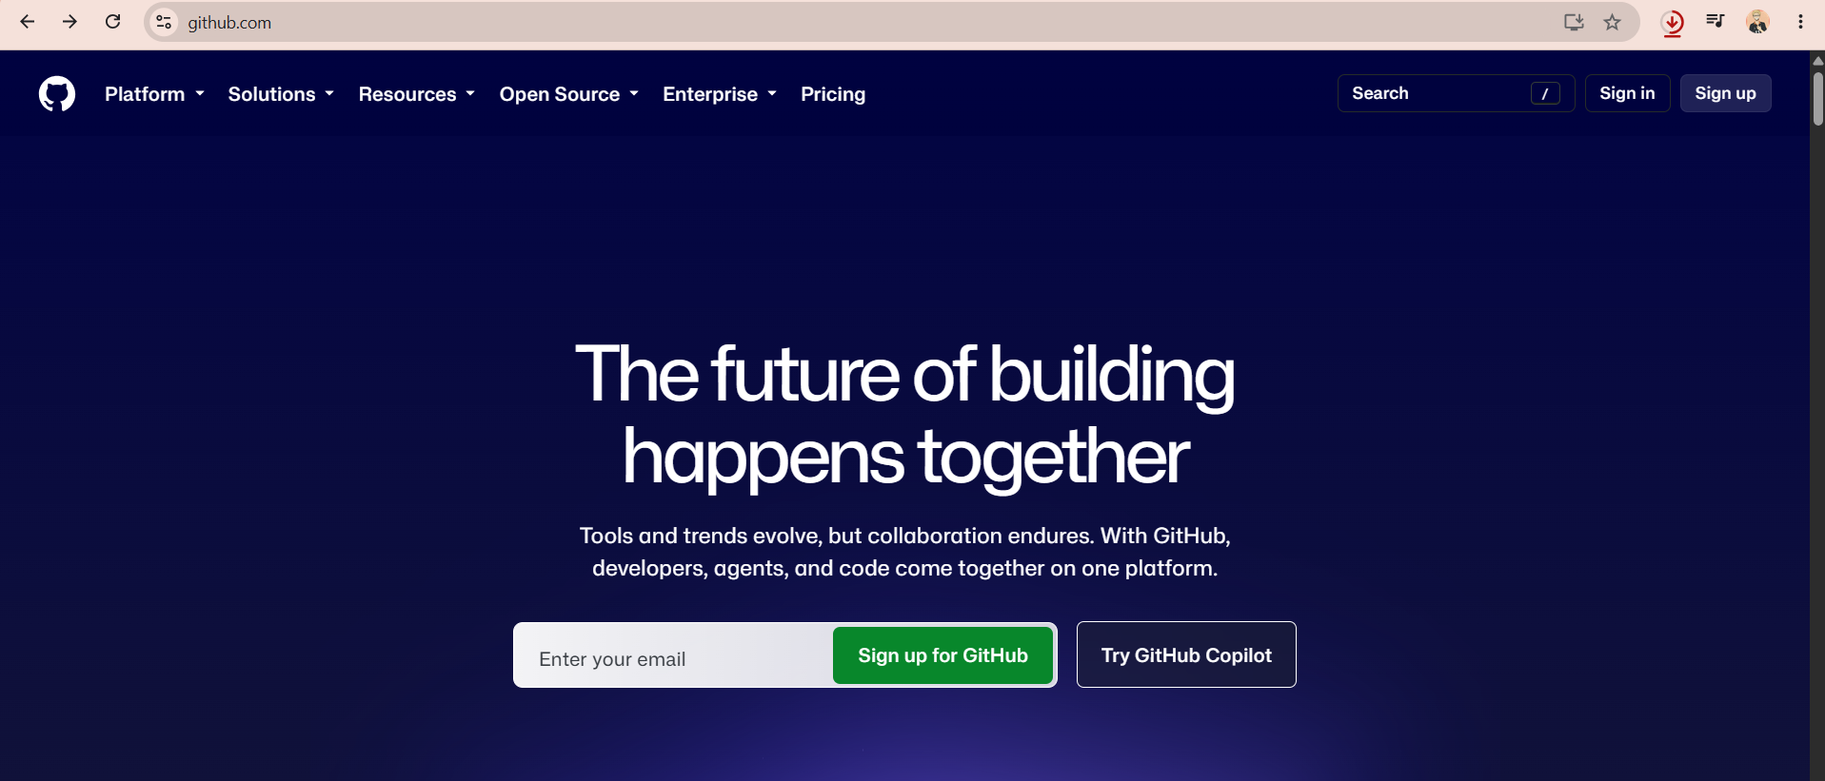
Akses untuk membuat akun github kemudian klik sign up.
https://github.com/
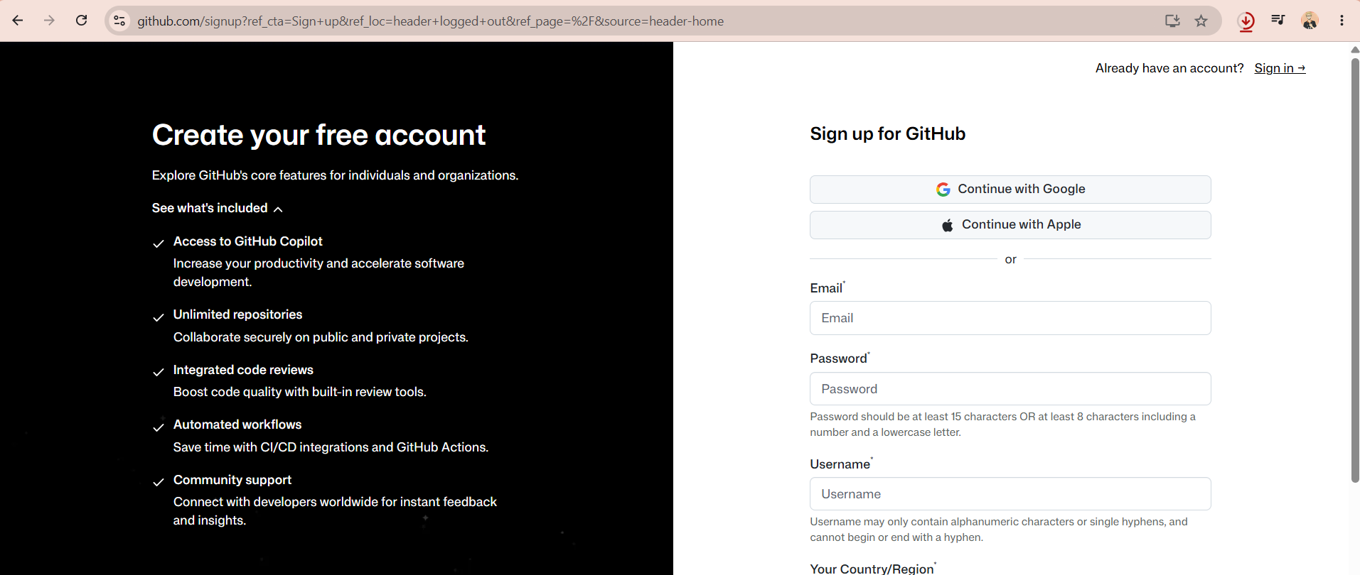
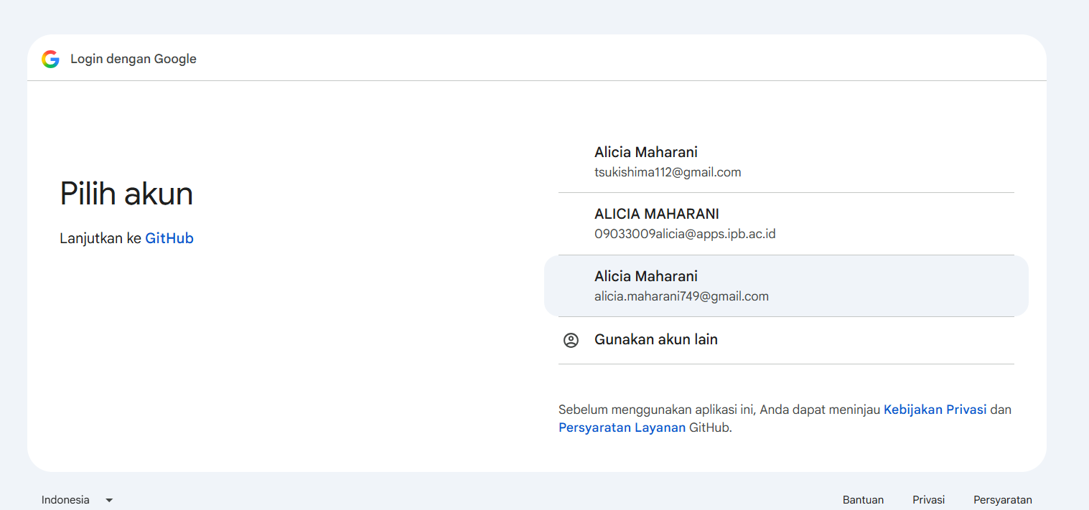
Kemudian penulis membuat akun github dengan menggunakan akun google, karena itu pilih Continue with Google dan pilih akun yang akan digunakan.

Instalasi Git
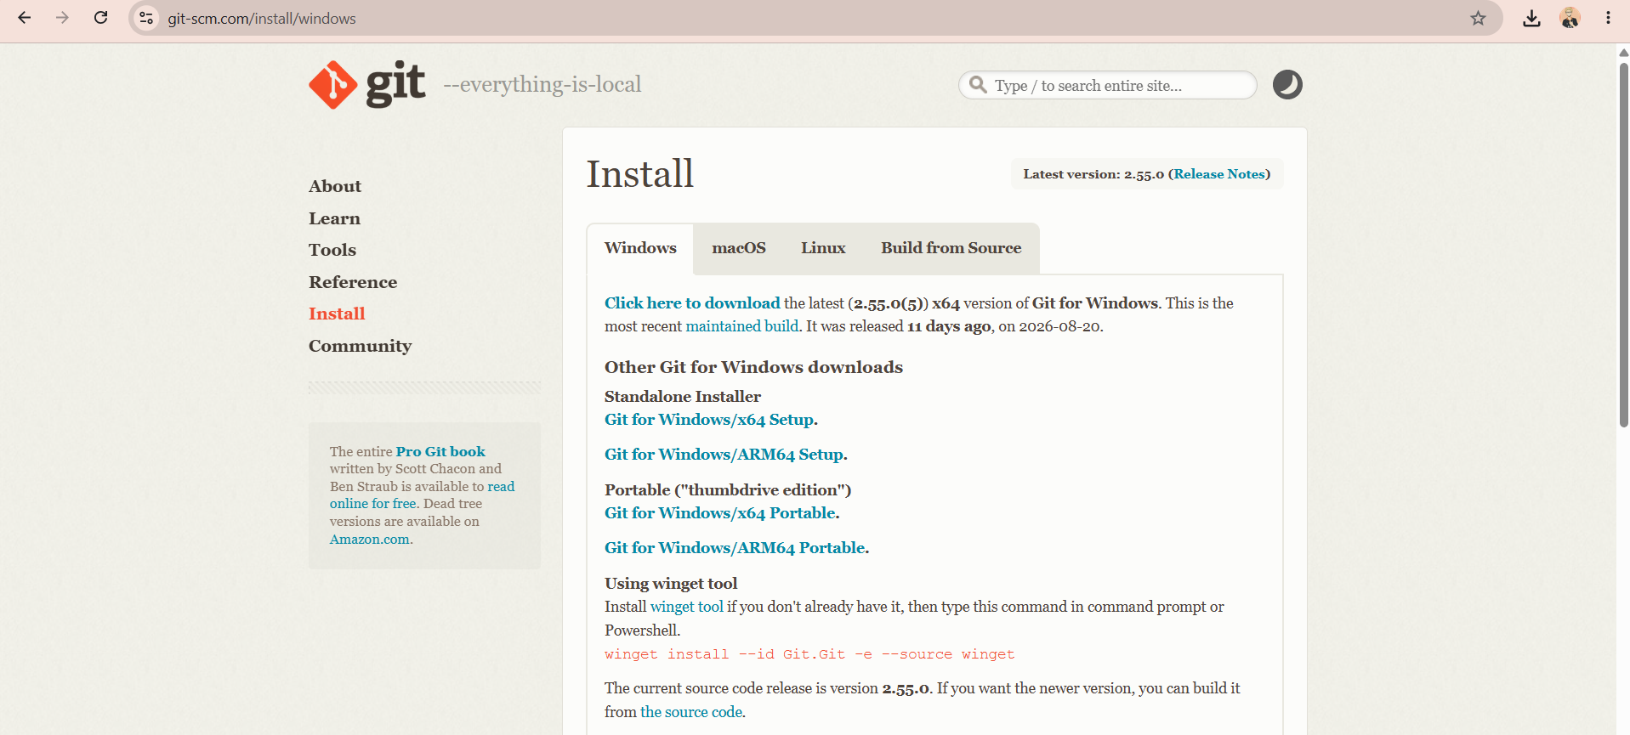

Tahap pertama dalam penggunaan Git adalah melakukan proses pengunduhan aplikasi Git. Git dapat diunduh melalui situs resmi Git pada
https://git-scm.com/downloads.
Setelah halaman unduhan dibuka, pengguna dapat memilih sistem operasi yang sesuai dengan perangkat yang digunakan. Pada sistem operasi Windows, pilih opsi Git for Windows untuk mengunduh installer Git. Setelah proses pengunduhan selesai,
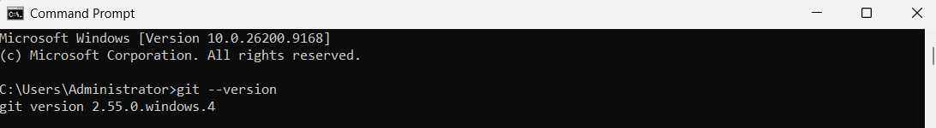
Setelah proses instalasi selesai, Git dapat diuji melalui Command Prompt (CMD) atau Git Bash. Buka salah satu aplikasi tersebut, kemudian jalankan perintah berikut:
git --version
Apabila instalasi berhasil, sistem akan menampilkan informasi versi Git yang terpasang, seperti pada gambar diatas. Tampilan versi tersebut menunjukkan bahwa Git telah berhasil diinstal dan sudah dapat digunakan melalui Command Line Interface (CLI).
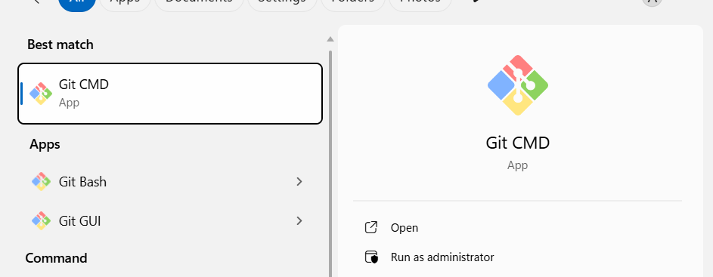
Sebelum melakukan proses commit, Git perlu mengetahui identitas pengguna yang akan digunakan sebagai informasi pembuat commit. Untuk melakukan konfigurasi identitas pengguna, buka Command Prompt (CMD) pada device.
Pada tahap ini dilakukan konfigurasi identitas pengguna yang akan digunakan oleh Git untuk mencatat informasi pembuat setiap commit. Konfigurasi identitas dilakukan melalui Git CMD dengan memasukkan nama pengguna dan alamat email. Untuk mengatur nama pengguna, digunakan perintah:
git config --global user.name "Alicia Maharani"
Selanjutnya, alamat email dikonfigurasi menggunakan perintah:
git config --global user.email "alicia.maharani749@gmail.com".
Opsi --global digunakan agar konfigurasi identitas tersebut berlaku secara umum pada seluruh repository Git yang digunakan.

Membuat SSH Key
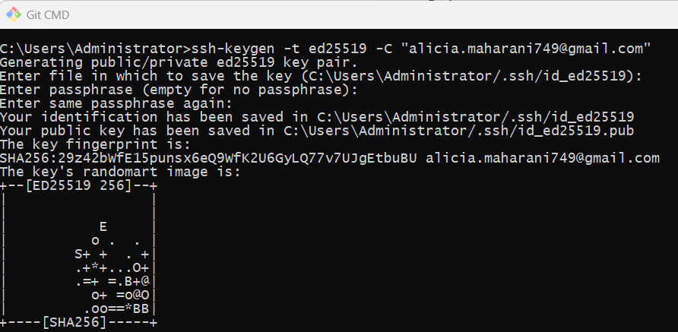
Pada tahap selanjutnya dilakukan pembuatan SSH Key yang digunakan sebagai metode autentikasi antara komputer pengguna dengan GitHub. SSH Key memungkinkan pengguna untuk terhubung ke repository GitHub tanpa harus memasukkan username dan password setiap kali melakukan operasi Git. Pembuatan SSH Key dilakukan melalui Git CMD menggunakan perintah:
ssh-keygen -t ed25519 -C "alicia.maharani749@gmail.com"
Setelah perintah dijalankan, Git akan meminta lokasi penyimpanan SSH Key. Pada tahap ini dapat menggunakan lokasi default dengan menekan Enter. Selanjutnya, pengguna dapat memasukkan passphrase sebagai pengaman tambahan atau mengosongkannya dengan menekan Enter. Berdasarkan proses pada gambar, SSH Key berhasil dibuat dan disimpan pada direktori: C:\Users\Administrator\.ssh\id_ed25519 Sedangkan public key disimpan pada: C:\Users\Administrator\.ssh\id_ed25519.pub Terdapat dua file yang dihasilkan, yaitu private key (id_ed25519) dan public key (id_ed25519.pub). Private key harus dijaga dan tidak dibagikan kepada pihak lain, sedangkan public key nantinya digunakan untuk dikonfigurasikan pada akun GitHub.
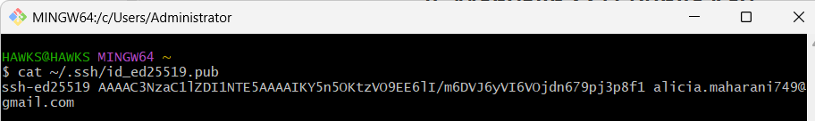
Setelah SSH Key berhasil dibuat, tahap selanjutnya adalah menampilkan public key yang akan digunakan untuk dikonfigurasikan pada akun GitHub. Public key dapat ditampilkan melalui Git Bash menggunakan perintah:
cat ~/.ssh/id_ed25519.pub
Perintah tersebut akan menampilkan public key yang kemudian disalin dan ditambahkan ke pengaturan SSH pada akun GitHub.

Menambahkan SSH Key ke Github
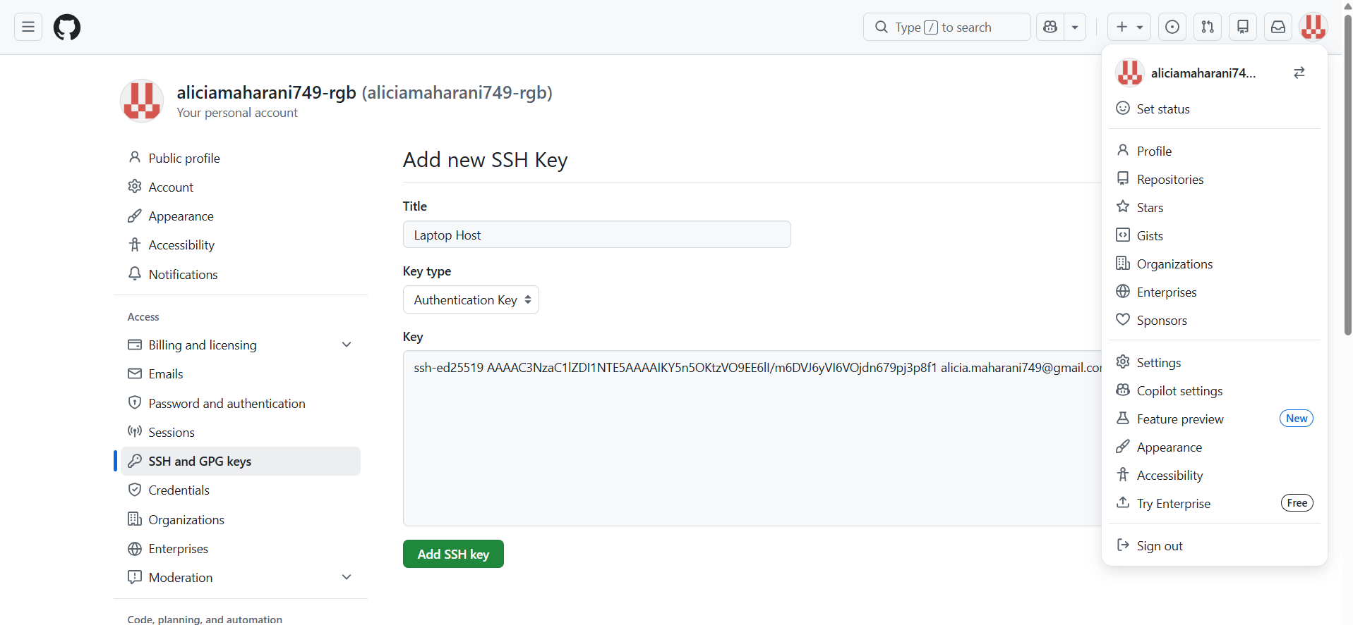
Pada tahap ini, public key yang telah dibuat ditambahkan ke akun GitHub melalui Profile → Settings → SSH and GPG keys → New SSH key. Masukkan title, misalnya Laptop Host, kemudian paste public key yang sebelumnya sudah di copy dari git bash ke bagian key. Setelah itu, klik Add SSH key untuk menyimpan konfigurasi.
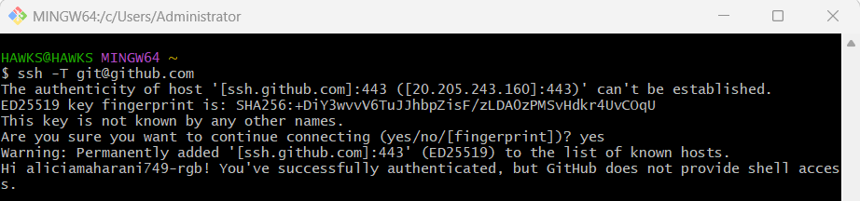
Setelah SSH Key ditambahkan ke GitHub, koneksi dapat diuji menggunakan perintah:
ssh -T git@github.com
Jika berhasil, akan muncul pesan: Hi aliciamaharani749-rgb! You've successfully authenticated, but GitHub does not provide shell access. Pesan tersebut menunjukkan bahwa SSH Key telah berhasil dikonfigurasi dan komputer sudah terautentikasi dengan akun Github

Membuat Repositori
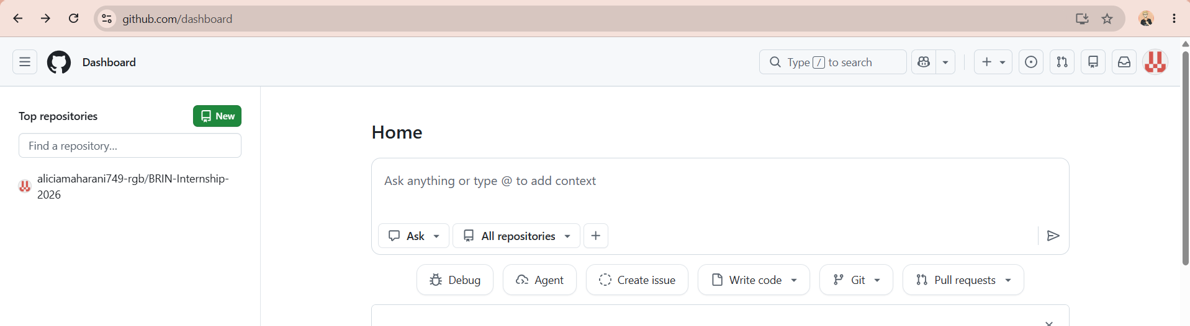
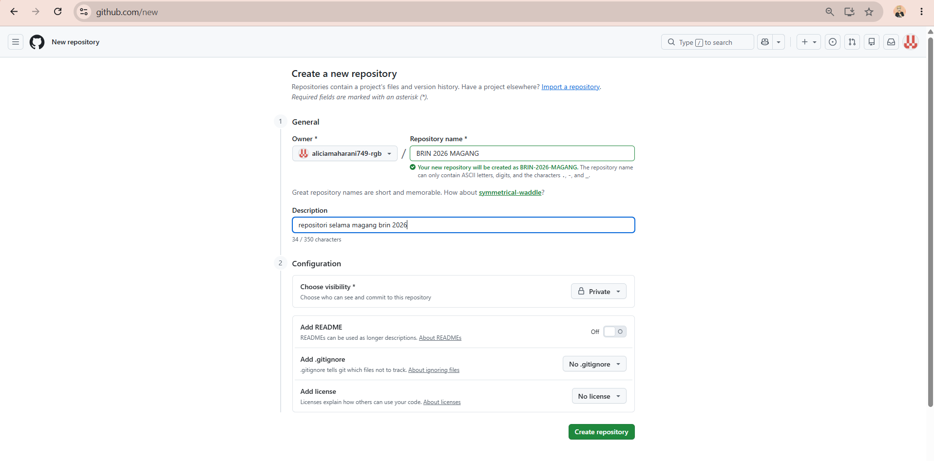 Pada tahap ini dibuat repository baru pada GitHub yang akan digunakan sebagai tempat penyimpanan proyek latihan Git. Repository diberi nama BRIN-2026-MAGANG-GIT dan gunakan pengaturan Private. Repository dibuat dalam kondisi kosong dengan tidak mengaktifkan opsi README, .gitignore, dan License. Setelah seluruh pengaturan selesai, klik Create repository untuk membuat repository.

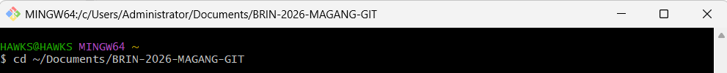
Setelah folder belajar-git dibuat, masuk ke dalam folder tersebut menggunakan Git Bash dengan perintah:
cd ~/Documents/ BRIN-2026-MAGANG-GIT
Perintah tersebut digunakan untuk berpindah ke direktori belajar-git sehingga seluruh proses Git selanjutnya dilakukan di dalam folder tersebut.
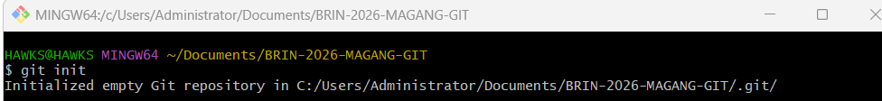
Setelah berada di dalam folder program, lakukan inisialisasi repository Git menggunakan perintah:
git init
Perintah tersebut digunakan untuk membuat repository Git lokal pada folder BRIN-2026-MAGANG-GIT. Jika berhasil, akan muncul pesan “Initialized empty Git repository”, yang menandakan bahwa folder tersebut telah berhasil dijadikan repository Git.
Setelah commit berhasil dibuat, nama branch master diubah menjadi main menggunakan perintah:
git branch -M main
Perintah tersebut digunakan untuk mengganti nama branch utama dari master menjadi main, sehingga sesuai dengan nama branch utama yang umum digunakan pada repository GitHub.
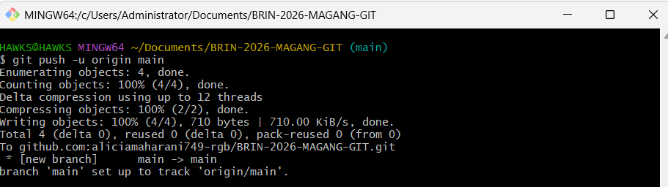
Setelah branch master diubah menjadi main, perubahan dikirim ke repository GitHub menggunakan perintah:
git push -u origin main
Perintah tersebut digunakan untuk mengirim commit dari branch lokal main ke branch main pada repository GitHub. Berdasarkan hasil pada gambar, proses push berhasil dan branch lokal main telah terhubung dengan origin/main.
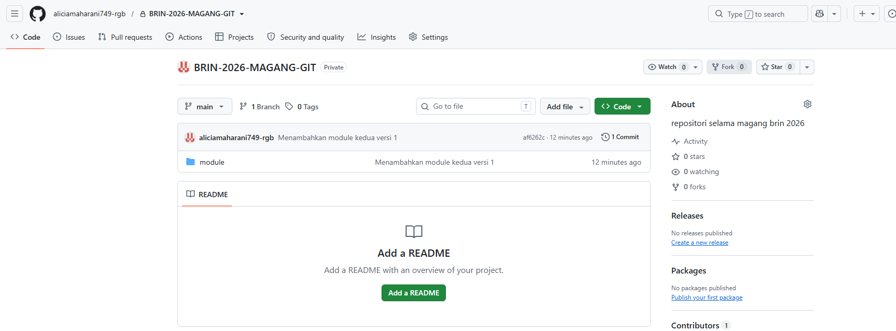

Setelah proses push berhasil, repository GitHub diperiksa untuk memastikan file telah berhasil dikirim. Berdasarkan gambar, branch main telah tersedia dan terdapat 1 commit dengan pesan “Menambahkan module kedua versi 1”. Folder module juga telah muncul pada repository, yang menunjukkan bahwa file yang sebelumnya dibuat di repository lokal telah berhasil tersimpan di GitHub.

Melakukan Perubahan Program
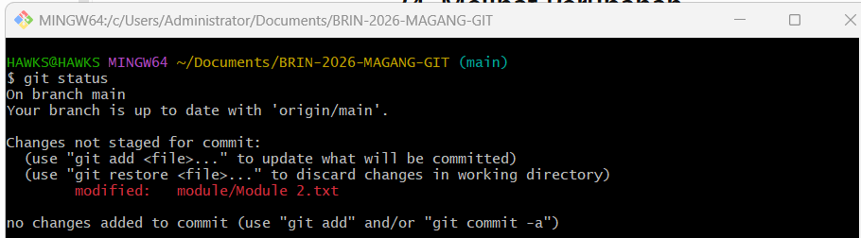

Setelah melakukan perubahan pada file module/Module 2.txt, status repository diperiksa menggunakan perintah:
git status
Hasilnya menunjukkan bahwa branch main sudah terhubung dengan origin/main, tetapi terdapat perubahan pada file module/Module 2.txt yang belum ditambahkan ke staging area. Hal ini ditunjukkan dengan status modified dan menandakan bahwa perubahan tersebut belum dapat di-commit.
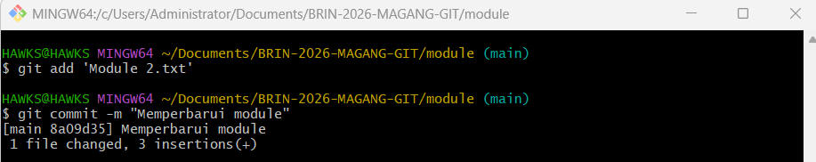
Setelah terdapat perubahan pada file Module 2.txt, file tersebut ditambahkan kembali ke staging area menggunakan perintah:
git add "Module 2.txt"
Selanjutnya, perubahan disimpan ke dalam repository menggunakan perintah: git commit -m "Memperbarui module" Berdasarkan hasil pada gambar, commit berhasil dilakukan pada branch main dengan pesan “Memperbarui module” dan terdapat 3 perubahan (insertions) pada file tersebut.
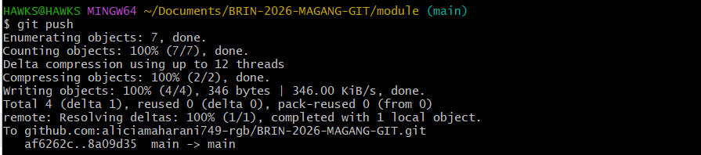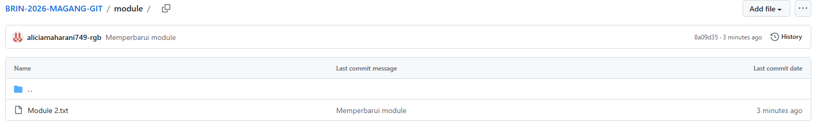
Setelah perubahan berhasil di-commit, perubahan tersebut dikirim ke repository GitHub menggunakan perintah:
git push
Berdasarkan hasil pada gambar, proses push berhasil dan perubahan pada branch lokal main telah dikirim ke branch main pada repository GitHub.
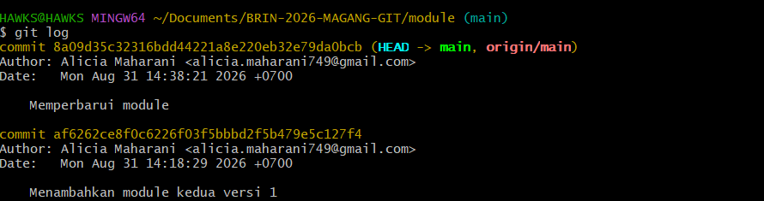
Untuk melihat riwayat perubahan yang telah disimpan dalam repository, digunakan perintah:
git log
Berdasarkan hasil pada gambar, terdapat dua commit pada branch main, yaitu: Menambahkan module kedua versi 1 Memperbarui module Perintah git log digunakan untuk menampilkan informasi riwayat commit, seperti ID commit, nama pembuat, tanggal commit, dan pesan commit.

Visual Studio Code Dengan Git

